５ 役員委嘱状作成マニュアル

（１） 役員委嘱状作成シート

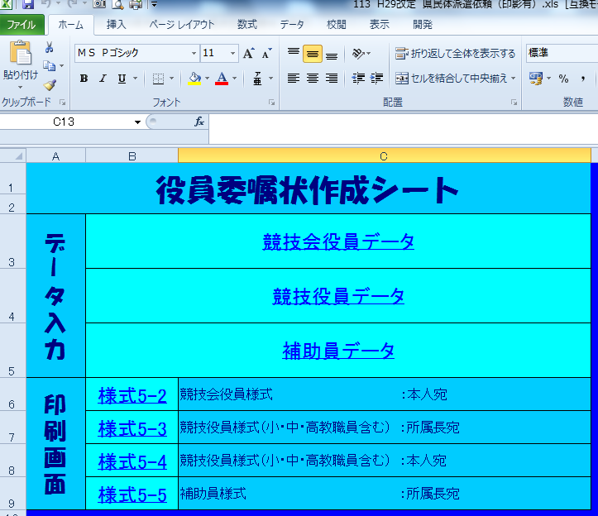
印刷画面様式
クリックするとそれぞれの印刷様式ワークシートに移動
① データ入力
クリックするとデータ入力用ワークシートに移動

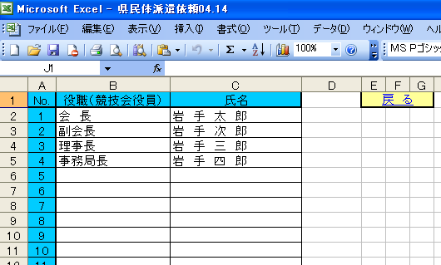
（２） 競技会役員データ入力
戻るボタン
クリックすると役員委嘱状作成シートへ戻る

② 競技会役員データ
委嘱状を送付する役員の「役職」・「氏名」を入力

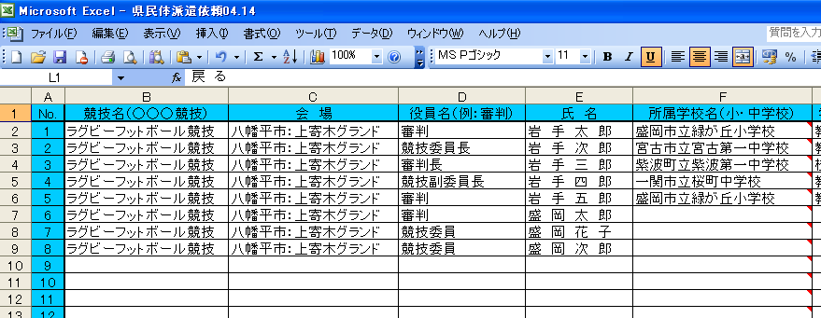
（３） 競技役員データ入力

③ 競技役員データ
委嘱状を送付する役員に関するデータを入力

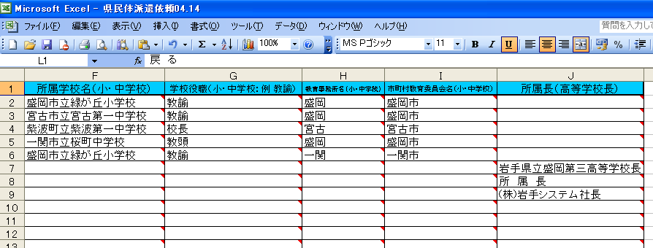
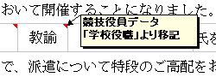

委嘱状のコメントが挿入されているセルへ各データより移動記入されます。

（４） 補助員データ入力
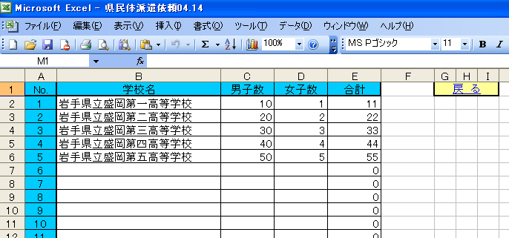

④ 補助員データ
派遣を依頼する補助員の「学校名」「人数」を入力

⑤ 委嘱状入力
赤文字のセルは直接入力し、文字の色を黒に訂正して下さい。
（５） 委嘱状（様式５－２～５）出力
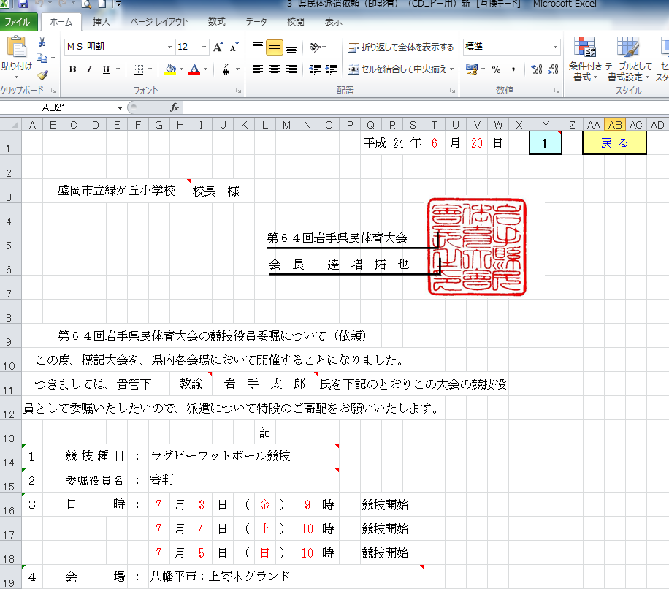

⑥ 各データに対応するNo.を入力
Y1セル（水色）にNo.を入力すると各データが移動記入されます。

データよりの移動記入
Y1セル（水色）に入力したNo.を反映するデータが移動記入されます。

⑦ 委嘱状印刷出力
画面内容を確認し印刷

⑤ 委嘱状入力
赤文字のセルは直接入力し、文字の色を黒に訂正して下さい。
＜作成手順＞
① 「県民体派遣依頼（印影有）」ファイルをパソコンのフォルダにコピー
② 役員委嘱状作成シートのデータ入力セルを選択し「競技会役員データ」「競技役員データ」「補助員データ」に必要事項を入力
③ 委嘱状（様式５－２～５）の赤文字部分に必要事項を入力し、文字を黒に変更
④ 各様式シートのY1（水色）セルに、対応するデータNo.を入力し内容を確認後印刷
＜注意事項＞
・ 委嘱状シート（様式５－２～５）に必要事項を入力する際、右上に赤印（コメント）のあるセルはデータが移動記入されるセルなので、このセルには入力しないで下さい。
・ カラー印刷が不可能な場合は「県民体派遣依頼（印影無）」ファイルを利用し印刷の上、スポーツ健康課まで送付下さい。会長印を押印いたします。

